Kasteeldrives Coevorden 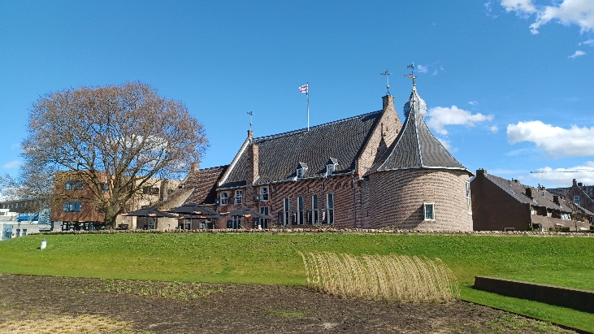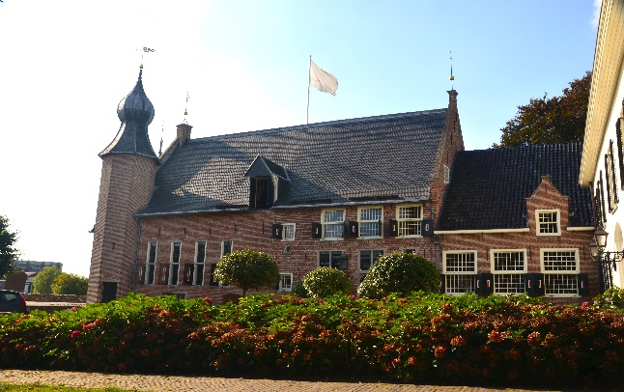 Een keer per maand op zondagmiddag in de Riddersael. De bridgedrive, onder auspiciën van het NBB district Drenthe incl. meesterpunten voor de deelnemers is van 13.30-17.30 uur. U bent uiterlijk om 13.15 uur aanwezig. Kosten 20,00 Euro per paar. Niet NBB leden betalen 1 Euro extra per persoon. Bij mooi weer bridgen we buiten op het terras.
Uw aanmelding doet u in de agenda van de site van het NBB district Drenthe. 13.bridge.nl/evenementen U kunt zich ook individueel aanmelden. Dit doet u een paar dagen voor de drive bij: Jan Derks 06-40209884 / bridgeschooldrenthe@gmail.com Voor de winnaars is er een flesje wijn en zij mogen een maand de titel markies/markiezin dragen. Na afloop is er voor alle deelnemers een bittergarnituur.
25 januari, 22 februari, 29 maart, 26 april, 31 mei, 28 juni, 26 juli, 23 augustus, 20 september, 25 oktober, 29 november en 20 december de kerstdrive met een muzikaal intermezzo en diner tegen meerkosten
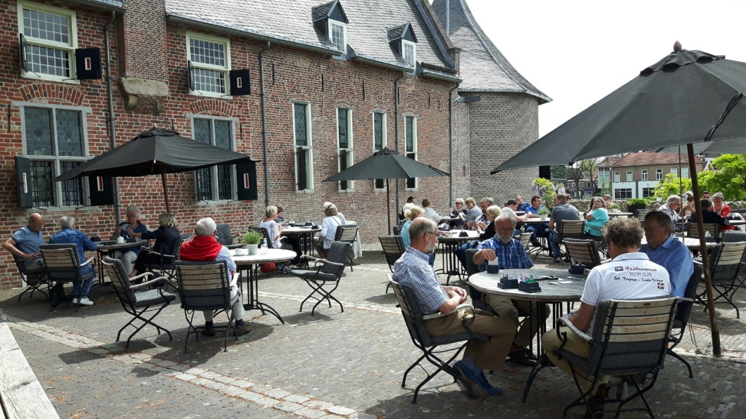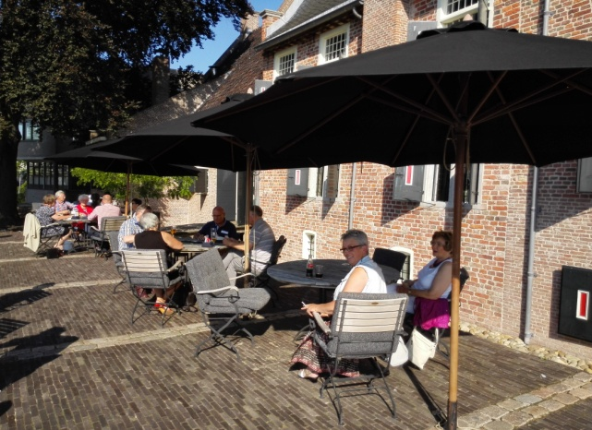
Meer info: www.bridgeschooldrenthe.nl

